Министерство науки и высшего образования Российской Федерации Федеральное государственное бюджетное образовательное учреждение высшего образования

«Курский государственный университет» Кафедра информационной безопасности

ЛАБОРАТОРНАЯ РАБОТА №1

по дисциплине: «Основы информационной безопасности»

Выполнил студент 2 курса,

213 группы факультет физики, математики и информатики

Очной формы обучения Направление 02.03.03 Математическое обеспечение и администрирование информационных систем

Профиль: Проектирование информационных систем и баз данных

Файтельсон Антон Александрович

Проверил: к.т.н., и.о.заведующий кафедрой информационной безопасности

Крыжевич Леонид Святославович

Курск, 2024 г.

# Задание 1. Создание учетной записи «user» в ОС Windows с ограниченными правам

# 1. В меню «Пуск» кликнул левой клавишей мыши на пункте «Параметры» и выбрал в появившемся контекстном меню пункт «Свойства». Открылось окно «Параметры»

# 2. В открывшемся окне «Параметры» щелкнул левой кнопкой мыши на иконке «Учетные записи».

# 3. В левой части окна «Учетные записи» выбрал пункт «Семья и другие пользователи». В разделе «Другие пользователи» выбрал пункт «Добавить пользователя для этого компьютера».

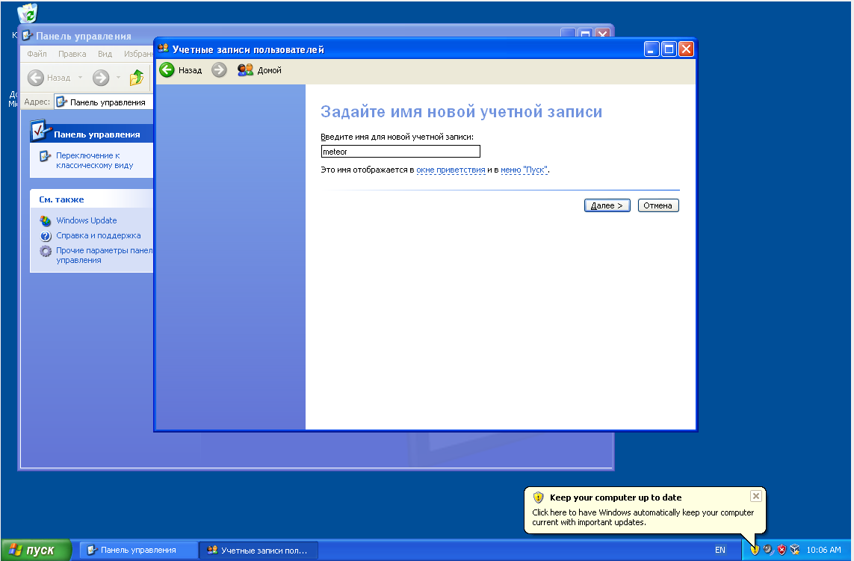

# *Рисунок 1.1. Окно «****Учетные записи пользователей****»*

# 4. В открывшемся окне «Учетные записи пользователей» (рис.1.1) сделал клик мышкой по строке «Далее ».

# 5. В открывшемся окне «Создать учетную запись для данного компьютера» (рис.1.2) заполнил поля: "Введите пароль", "Введите пароль повторно для подтверждения","Введите слово или фразу, служащую подсказкой о пароле", введя соответствующие значения, которые должны соответствовать варианту задания.

# После нажатия на клавишу «Далее» вернулся в окно «Учетные записи» при этом была создана новая учетная запись.

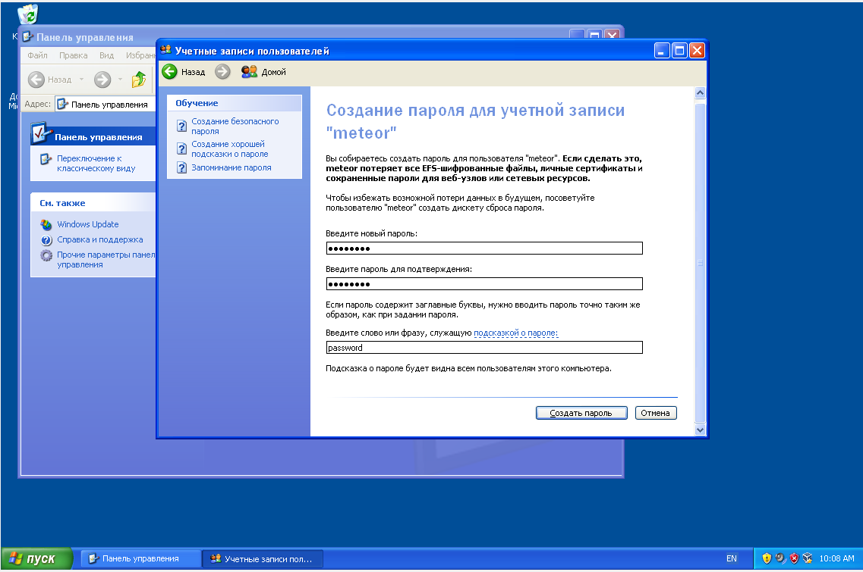

# *Рисунок 1.2. Окно «****Создание пароля для учетной записи****»*

# 7. Перезагрузил компьютер нажав последовательно «Пуск»,«Выключение», «Перезагрузка». После этого Вы увидел вновь созданную учетную запись (рис.1.3).

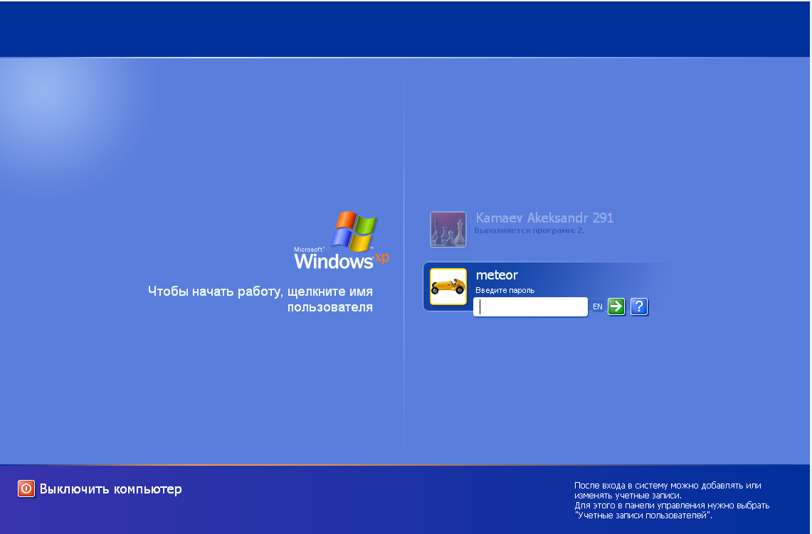

# *Рисунок 1.3. Окно входа в систему*

**Задание 2. Настройка ОС Windows XP для автоматического входа в учетную запись «user» по умолчанию.**

В текущем задании необходимо я настроил ОС Windows XP, чтобы при входе в ОС всегда стартовала учетная запись «meteor».

1. Кликнул правой клавишей мышки по кнопке «Пуск».

2. В появившемся меню запустил командную строку, выбрав пункт «Выполнить» (рис.2.1).

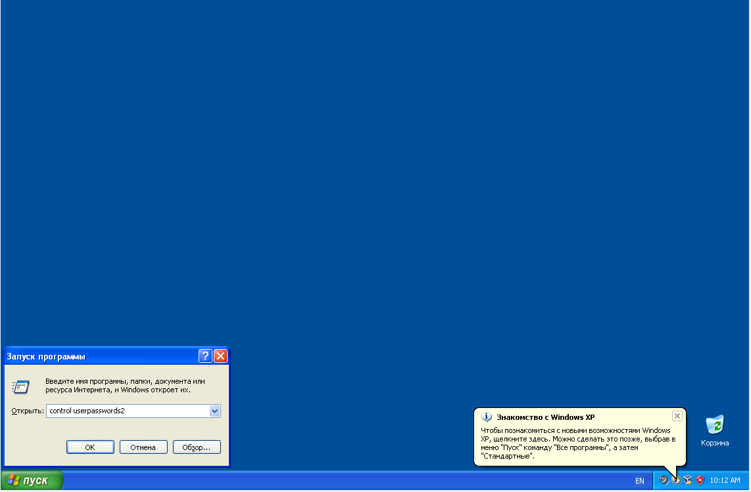

# *Рисунок 2.1. Окно «****Запуск программы****»*

3. В окне «Выполнить» ввел команду control userpasswords2 (рис.2.1) и кликнул левой клавишей мыши по кнопке «OK».

4. В открывшемся окне «Контроль учетных записей пользователей» заполнил пароль учетной записи администратора и щелкнул левой клавишей мыши по кнопке «OK».

5. В окне «Учетные записи пользователей» (рис. 2.2) выбрал учетную запись пользователя, которому хотел предоставить возможность автоматического входа при загрузке ОС без ввода пароля. Снял галочку в пункте «Требовать ввод имени пользователя и пароль» и кликнл левой клавишей мыши по кнопке «Применить».

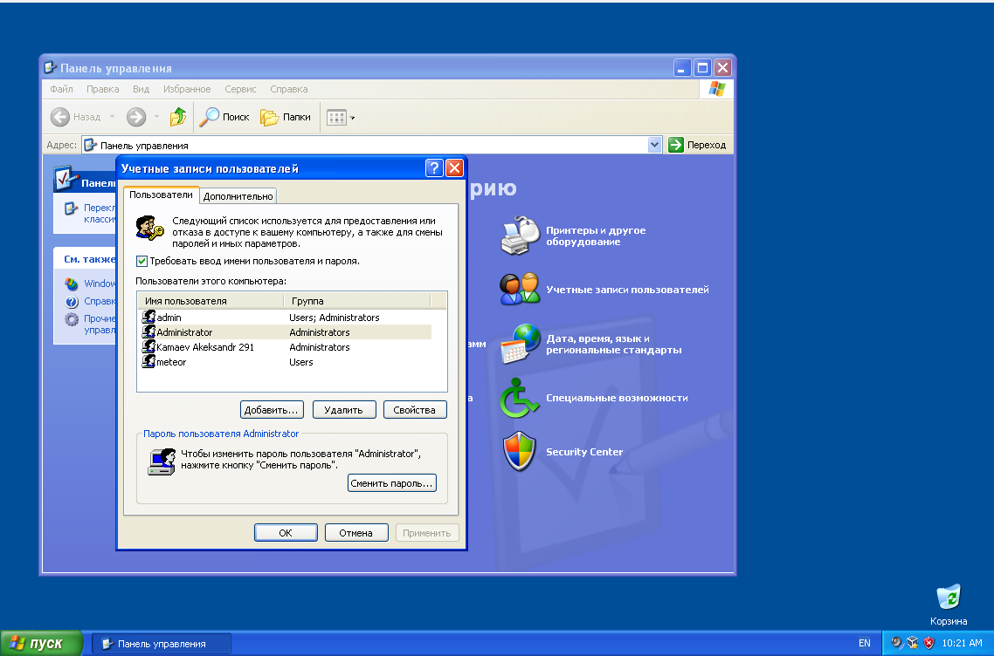

# *Рисунок 2.2. Окно «****Учетные записи пользователей****»*

6. В окне «Автоматический вход в систему» (рис. 2.3) дважды ввел пароль пользователя и кликнул левой клавишей мыши по кнопке «OK».

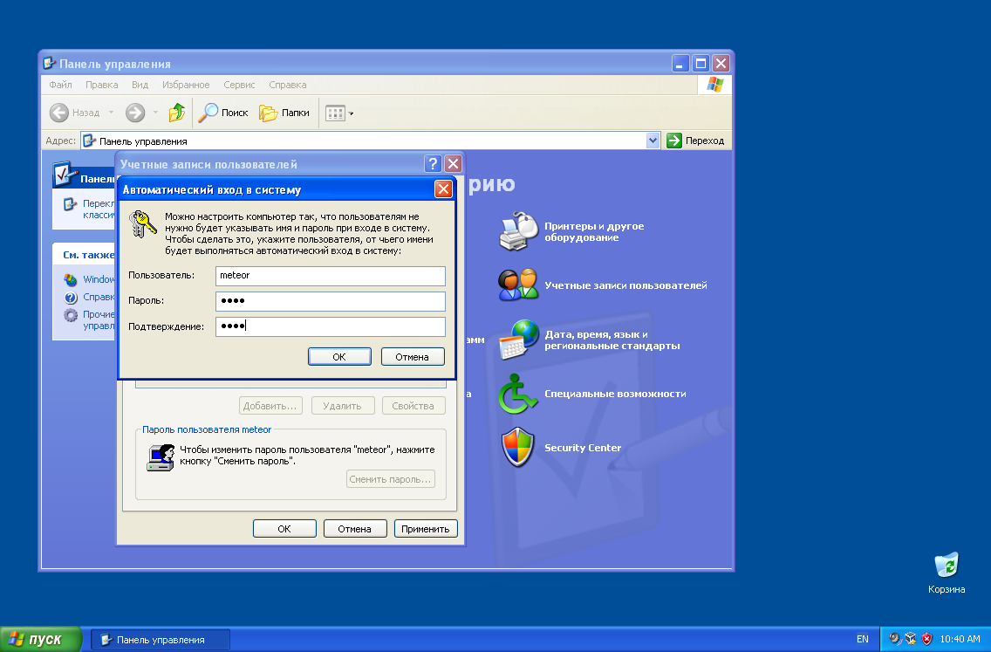

# *Рисунок 2.3. Окно «Автоматический вход в систему»*

7. Перезагрузил компьютер нажав последовательно «Пуск», «Выключение», «Перезагрузка». После перезагрузки убедился, что вход в ОС Windows будет происходить автоматически.

**Задание 3. Разбиение жесткого диска на разделы**

.В данном задании необходимо разбить жесткий диск ОС Windows 10 на два раздела.

1. Кликнул левой клавишей мыши по кнопке «Пуск» и в появившемся контекстном меню выбрал свою учетную запись. В появившемся списке выбрал учетную запись. Ввел пароль учетной записи Кликнул правой клавишей мышки по кнопке «Пуск» и в появившемся меню выбрал пункт «Управление».

2. В открывшим окне выбрал пункт «Управление дисками» (см рис. 3.1) .

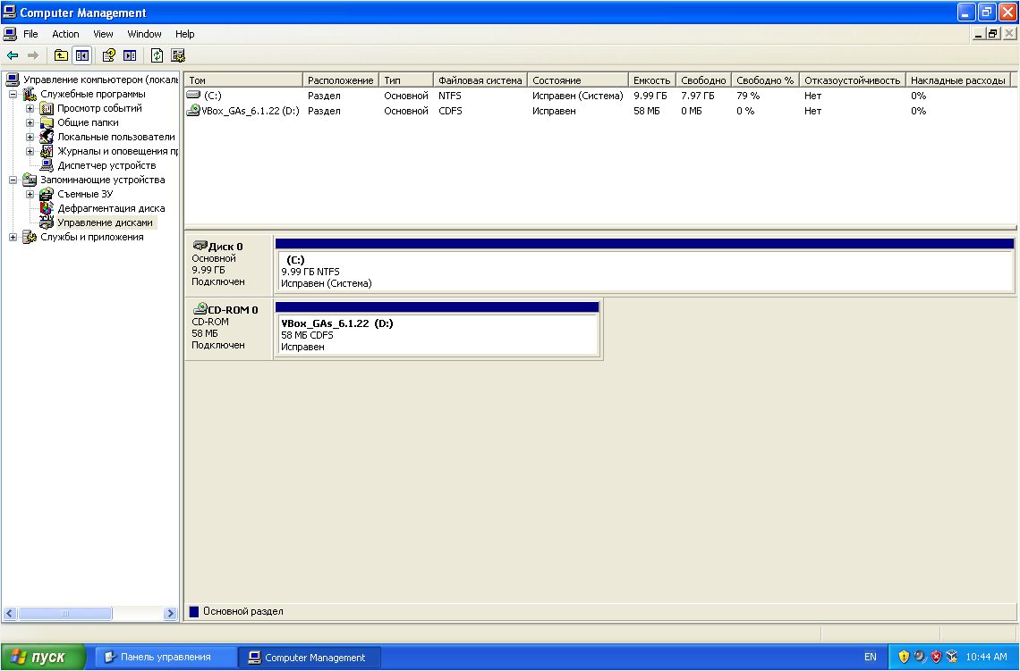

# *Рисунок 3.1. Окно «Управление дисками»*

3. Кликнул правой кнопкой мыши по диску С и выбрал пункт «Сжать том», как изображено на рис. 3.2.

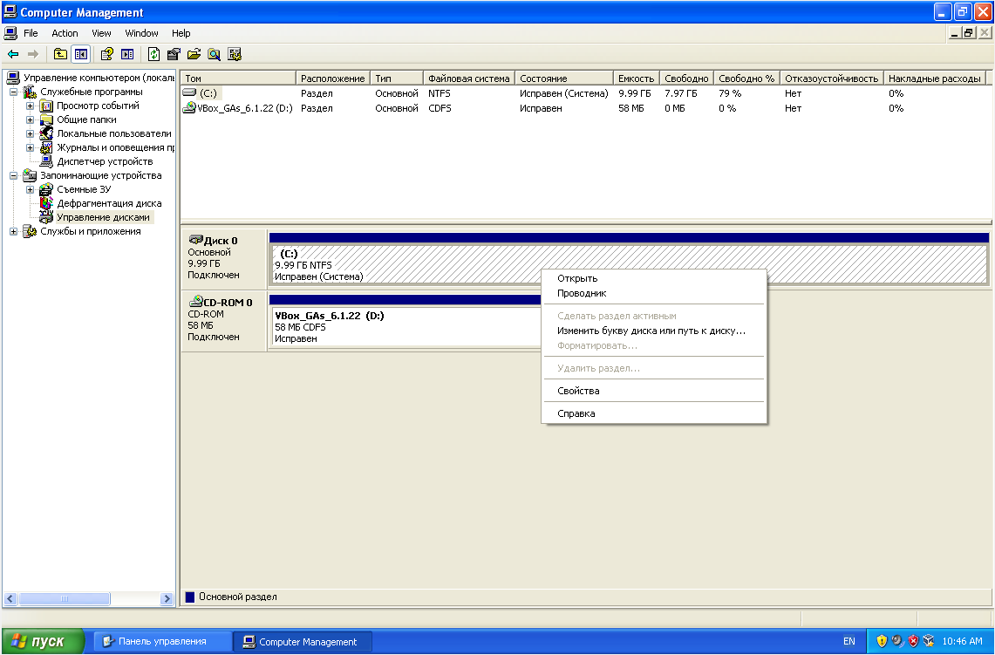

# *Рисунок 3.2. Окно «Контекстное меню диска*.*»*

4. Откроется окно «Сжать С:»

5. В управлении дисками появится новая нераспределенная область диска, а диск C уменьшится. Кликнул по области «не распределена» правой кнопкой мыши и выбрал пункт «Создать простой том», запустился мастер создания томов или разделов (см. рис. 3.3):

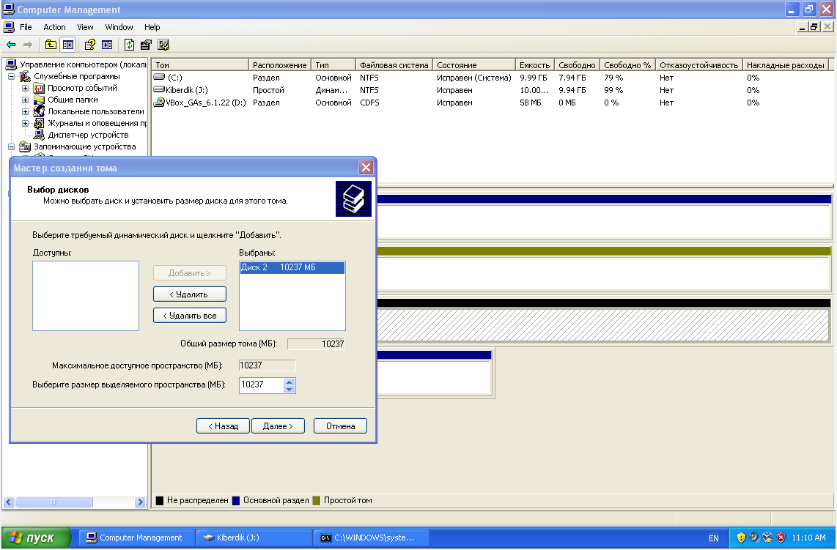

# *Рисунок 3.3. Окно «Мастер создания тома»*

6. Мастер запросил размер нового тома оставьте полный размер (см. рис. 3.3).

7. Мастер предложил назначить букву диска. Поменял метку в соответствии с вариантом задания.

8. Мастер предложил отформатировать новый раздел (см. рис 3.4)

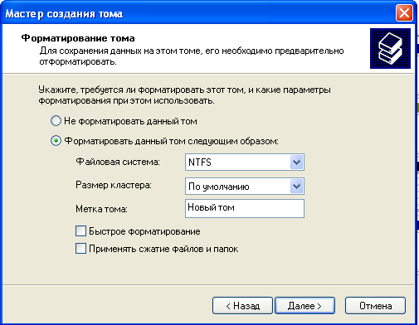

# *Рисунок 3.4. Окно «****Форматирование тома****»*

9. После этого, новый раздел бул автоматически отформатирован и смонтирован в системе под заданной буквой (см. рис. 3.5)

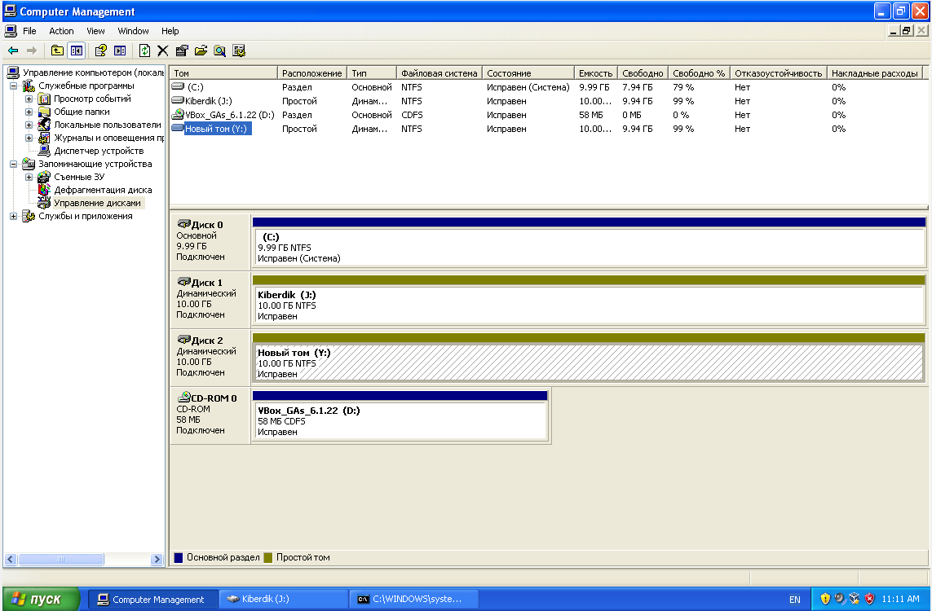

# *Рисунок 3.5. Окно «****Управление дисками****»*

**Задание 4.Создание ярлыков на рабочем столе.**

Как правило, сохраненные на рабочем столе файлы, находятся в первом разделе диска С, который, в случае выхода ОС из строя, теряется. вместе с ним теряется и информация пользователя, находящаяся в этих файлах.

Чтобы обезопасить пользователя от таких потерь, рекомендуется на рабочем столе хранить ярлыки, а полезную информацию хранить в другом месте.

1. Открыл «Мой компьютер» и выбрал диск, соответствующий созданному разделу.

2. Создал на диске Е новую папку с именем, соответствующим варианту задания (см. рис. 4.1)

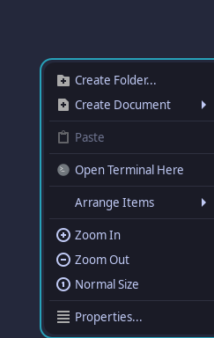

# *Рисунок 4.1. Окно «***Создания папки***»*

2. На рабочем столе создал ярлык. Для этого кликнул правой кнопкой мыши на папку. В появившемся контекстном меню нашел строку "Отправить на", и выбрал пункт "Рабочий стол(Создать ярлык)", как изображено на рис. 4.2.

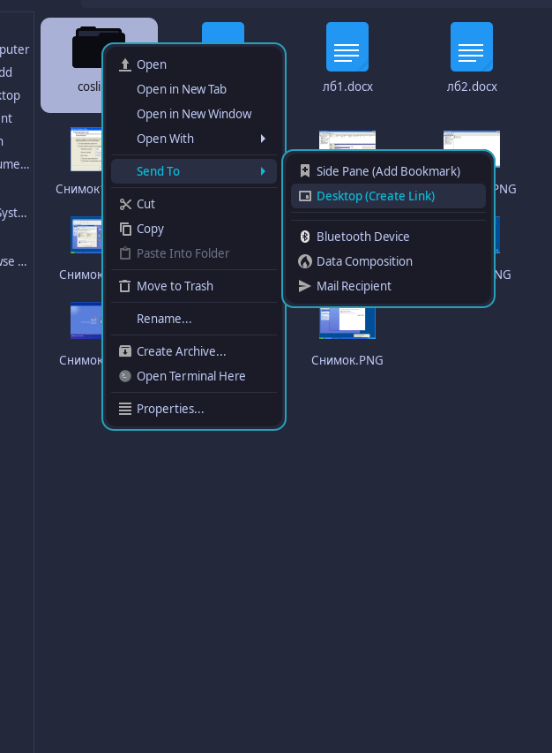

# *Рисунок 4.2. Окно «***Создания ярлыка***»*

4. На рабочем столе, аналогично ярлыку, создал текстовый файл с именем «test.txt» (рис 4.3.).

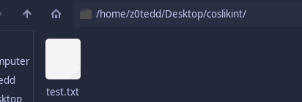

# *Рисунок 4.3. Окно «***Создания ярлыка***»*

5. Навел указатель мышки на пиктограмму, изображающую созданный текст, и, удерживая правую клавишу мышки, перетянул ее на пиктограмму ярлыка. В появившемся контекстном меню выбрал пункт «Переместить». Мой файл был перенесен в созданную папку (см. рис. 4.4.).

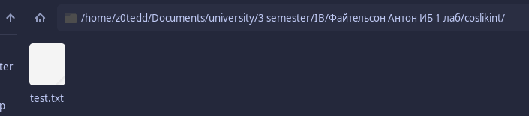

# *Рисунок 4.4. Окно «***Создания ярлыка***»*

Теперь начальная настройка ОС завершена и рабочая станция защищена от несанкционированных вторжений начального уровня.